Муниципальное бюджетное дошкольное

образовательное учреждение детский сад №47 «Елочка»

г. Улан- Удэ

ПРОЕКТ

«Встреча Белого месяца»

Подготовительная группа №5

воспитатель Павлова А.И.

2022 г.

Срок реализации педагогического проекта:» 31.01- 11.02.2022 г.

Вид проекта: Информационно - творческий, краткосрочный.

По количеству участников: Групповой.

Участники проекта: Воспитанники, родители воспитанников, воспитатели.

**Актуальность**:

При всем разнообразии культурных традиций в мире не так много **праздников**, которые отмечаются повсеместно. В Бурятии одним из таких **праздников является Сагаалган**. **Сагаалган** – это символ обновления человека и природы, чистоты помыслов, надежды и добрых ожиданий. Сейчас проблема в том, что нынешнее поколение теряет значимость национальных культурных ценностей. Наш **проект** направлен на возрождение культуры, традиций и обычаев бурятского народа. А также для развития чувства сопричастности к народным торжествам. Дети дошкольного возраста не достаточно имеют представления о культуре, традициях и обычаях бурятского народа.

**Цель проекта:**  Познакомить детей с бурятским народным праздником, с обычаями и традициями его празднования.

**Задачи проекта:**

1. Способствовать формированию знаний о **Сагаалгане**, как о важном и значимом **празднике** в жизни жителей Бурятии;

2. Развитие познавательных навыков через бурятский фольклор *(чтение художественной литературы, разучивание стихов, песен и т. д.)*;

3. Развитие двигательной активности посредствам знакомства с национальными играми;

4. Развитие воображения, любознательности, крупной и мелкой моторики через художественное творчество;

5. Воспитание чувств толерантности и взаимоуважения, воспитывать любовь к родной республике и гордость за неё;

Ожидаемый результат **проекта**:

• Разработка системы занятий для **старших** дошкольников по ознакомлению с культурой, традициями и обычаями бурятского народа;

• Оформление практического материала по теме **проекта**

**Работа с родителями:** Оформление информационного уголка для родителей: Консультация для родителей «Праздник Белого месяца - Сагаалган».

Папка- передвижка на тему « Детям - о праздновании  Сагаалгана».

Участие родителей в подготовке к празднику Сагаалган в детском саду (изготовление и приобретение бурятских национальных костюмов для праздника, атрибутов для танцевального номера).

**Трудовая деятельность**: Протираем полки шкафов. Формировать осознанное стремление поддерживать порядок. Учить организовывать взаимодействие в трудовой деятельности, оказывать помощь взрослым. Возведение снежных построек, уборка снега на участке и в беседке.

Работа над проектом: 1 этап – подготовительный. Определение цели и задач **проекта**, сбор информационного материала, составление плана мероприятий по организации детской деятельности.

2 этап – основной этап: Использование различных видов совместной интегрированной деятельности по реализации образовательных областей.

|  |  |  |  |
| --- | --- | --- | --- |
| Образовательная область | Организация образовательной деятельности | Совместная деятельность педагога с детьми в режимных моментах. | Организация развивающей среды. (ОППРС) |
| Социально-коммуникативное развитие | Беседы «Новый год по лунному календарю», «Звериный календарь», «Как встречать Сагаалган», «Молочная пища», «Цвета хадака», «Значения бурятских имён».  Цель: Закрепить полученные знания, развивать внимание, речь, память, воображение.  Загадывание бурятских загадок.  Цель: Формировать умение понимать образный смысл загадок. Развивать слуховую и зрительную память, внимание, воображение. | Пальчиковая игра *«Зима».* Беседа «Чем зима нас удивляет»*.* Конструирование из снега «Крепость». Пальчиковая игра «Подарки». Строительная игра «Дворец Снежной Королевы»  Сюжетно-ролевые игры «Семья». Тема «Приход гостей». Цель: Формировать умение создавать игровой сюжет, научить простым игровым действиям и игровому взаимодействию, закреплять знания по теме. | Настольно печатные игры, сюжетные картинки о зиме, видео ролики о празднике. |
| Познавательное развитие | Познавательный час «Сагаалган - страницы истории».  Просмотр картин, иллюстраций на тему «Сагаалган». Цель: Формировать у детей представления о Новом годе по лунному календарю. | Систематизировать и закрепить знания детей о зиме, о зимних явлениях природы. Познакомить детей с периодами зимы и зимними месяцами. Дидактическая игра. *«Чей домик»*. Беседа «Чем опасен сильный мороз», Познавательная презентация о празднике Сагаалган.  Мультфильм о Бурятии – «Гора Самоцветов» | Альбом про безопасность зимой, дневник наблюдения за погодой. Просмотр презентаций, мультфильмов. |
| Речевое развитие | Чтение бурятских народных сказок. Цель: Формировать умение понимать смысл произведений, создавать выразительные образы с помощью мимики, жестов, интонации. Заучивание стихов. « Звериный календарь» 12 животных – на бурятском языке. | Словесные игры: «Опиши словами зиму!», Дидактические игры: «Вспомни – назови», «Один – много»;  Чтение загадок о природных явлениях зимы, чтение рассказов «Батюшка Байкал»;  Составление рассказов по сюжетным картинкам. Работа с детьми с нарушением речи.  Игра «Семейка слов» (снег, снежинка, заснеженный и т.д.). | Книги, иллюстрации, слайды о празднике и приметах зимы. |
| Художественно-эстетическое развитие | Прослушивание бурятской народной музыки. Заучивание элементов ёхора.  Итоговое развлечение «Сагаалган» совместно с музыкальным руководителем.  Рисование  и лепка по бумажной основе бурятских узоров.  Раскраска фигурок людей в бурятских национальных костюмах, бурятских узоров.  Изготовление бурятских шапок из бумаги. | Составление бурятских узоров, форм, с частичным наложением элементов друг на друга. Мелодии и песни о зиме. Пальчиковая гимнастика «Ёлочка» | Картины про зиму, музыкальные произведения, музыкально-дидактические игры, поделки, рисунки. |
| Физическое развитие | По плану физ.инструктора. | Подвижные игры:  «Юрта», «Ловля тарбаганов», «Иголка, нитка, узелок», «Прятанье колечка». Развивать ловкость, быстроту, формировать умение действовать по сигналу. | Инвентарь |

3 этап – заключительный.

1. Обработка и оформление материалов проекта.

2. Оценка результатов работы всех участников проекта.

3. Создание выставки – продуктов проекта.

Приложение 1

Тема: «Что такое Сагаалган»

Цель: познакомить детей с бурятским народным праздником, с обычаями и традициями его празднования.

Задачи:

- познакомить детей с национальными блюдами.

- пополнять и расширять словарный запас детей;

- способствовать воспитанию в детях духовно-нравственных ценностей:

толерантности, уважения к людям других национальностей.

*Оборудование:* презентация, музыкальный ряд (известные песни про Сагаалган).

Предварительная работа: беседа «Молоко и молочные продукты».

Разучивание благопожелания.

Беседа о народных праздниках.

Рассматривание иллюстраций.

Просмотр мультфильма «Сагаалган» на русском языке.

***Ход занятия.***

Воспитатель: Здравствуйте ребята.

Дети: Сайн байна!

Воспитатель: Амар сайн, хундэтэ нухэд!

Ребята какой национальности вещи мы с вами одели?

А как называется шапка? (малгай), а энэ юмба? (Дэгэл).

Воспитатель: При всем разнообразии культурных традиций, в мире не так

много праздников, которые бы отмечались повсеместно, по всей России.

Показ презентации «Сагаалган».

Воспитатель: вот и наступил буддийский новый год!

День Нового года по лунному календарю приходится большей частью на

разные числа февраля месяца по солнечному календарю. Этот период года у

скотоводов Монголии и Бурятии связан с завершением годового хозяйственного цикла, когда минует суровое зимнее время, начинается потепление и вместе с ним пробуждение природы от зимней спячки. Это время связано с массовым приёмом приплода у скота, началом изобилия молочной пищи. Молочный продукт (сагаанэдеэн) – это основная пища скотоводов. И когда гостю предлагают отведать молочную пищу, то буряты говорят: - «сагаалагты». Возможно, отсюда происходит название Сагаалган, как праздник молочной пищи.

Воспитатель: По восточному календарю, каждый наступивший год имеет название животного. Например был год энэ юмбэ? Баран ( энэ хонин), потом был год энэ юмбэ? Обезьяна (энэ бишэн), а сейчас наступил год Тигра (Барс)

Воспитатель: Название праздника Сагаалган произошло от слова «сагаан», что означает белый. Повторите со мной саган. Что это означает?

Воспитатель: Месяц же, в котором проходит Сагаалган, называется «Сагаан hаара» - Белый месяц. Этот праздник отмечают целый месяц.

Сагаалган – семейный праздник. В эти дни люди посещают дацаны, заказывают молебны для своего благополучия, благополучия своих близких. (видеоматериал).

Ребята а вы были в дацане. А что вы там делали? За два дня перед Сагаалганом в дацанах проводится специальный религиозный обряд “ДYГЖYYБА”.

И вот настает Сагаалгана вставать нужно очень рано - в 4-5 часов утра.

По поверьям, ранним утром, до восхода солнца, в каждый дом заходит божество Балдан Лхамо, которое подсчитывает всех людей. Проспавшие её, как считается, упускают своё счастье на целый год. А те, кто в это время бодрствовал, наоборот, приобретут защиту буддийской богини Лхамо, и им будет сопутствовать удача и успех.

Первым долгом навещают старших. Здороваться с дедом и бабушкой, с отцом и матерью нужно протягивая обе руки вверх. Старшие тоже выходят навстречу молодым, держа ладони раскрытыми, соединяют руки в радушном приветствии. Причем младший обхватывает руки старшего, почти под локоть. После этих церемония садятся за стол и угощаются. Дарят подарки.

Физминутка. Появляется гость в одежде быка.

Год уходящий был не так уж плох

(ходьба на месте, с высоким подниманием колен, наклоны вправо влево)

Мы с вами подружились и многому научились

(объятия - 2 раза, руки вверх кружимся)

Буду рад встретиться с вами ровно через 12 лет. (поклоны и ходьба)

Ребята, нам тоже нужно приготовить угощение на праздник?

Дети: да.

Ой, ребята а у меня как раз есть тесто для печенья.

Давайте мы с вами постряпаем печенье.

Кто хочет, подходите к столу.

Какой формы бывает печенье?

Что добавляют в печенья?

У меня есть разные пряности, для узоров палочки. Я предлагаю из всего этого постряпать свое печенье на выбор.

Воспитатель: теперь мы с вами знаем, как празднуют Сагаалган.

Приложение 2

Угощение на стол

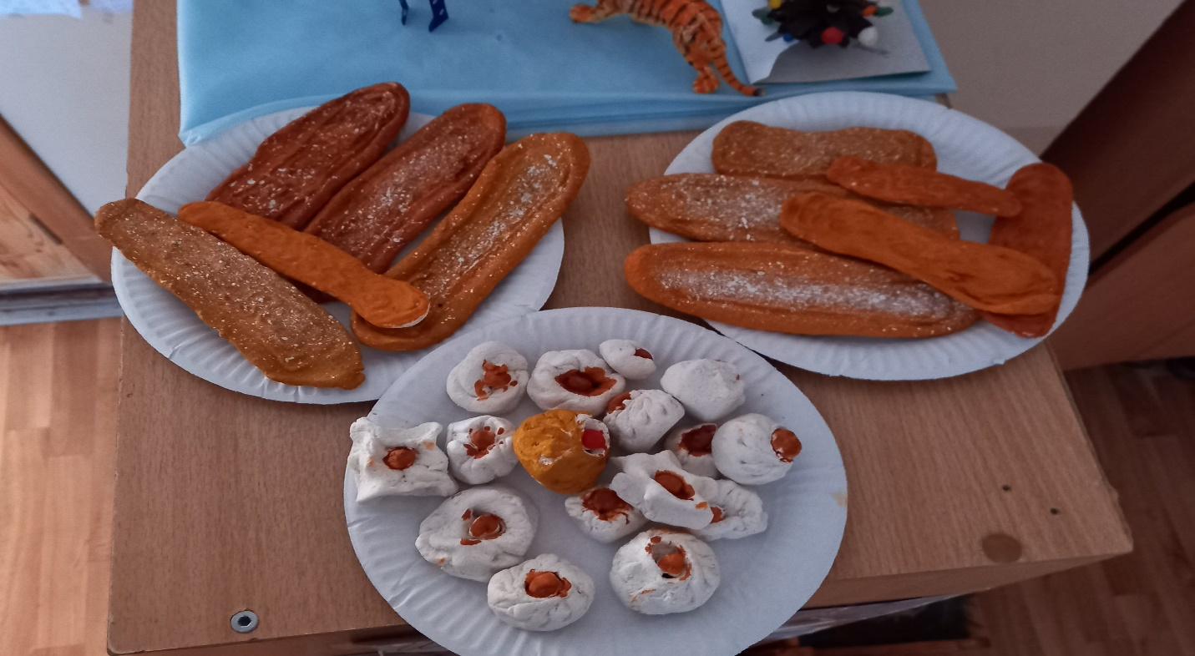

Приложение 3

Бурятские узоры на посуде и сапогах.

|  |  |
| --- | --- |
| C:\Users\Пользователь\AppData\Local\Microsoft\Windows\INetCache\Content.Word\20220208_160347.jpg | C:\Users\Пользователь\AppData\Local\Microsoft\Windows\INetCache\Content.Word\20220208_160358.jpg |
| Приложение 4  Природа Бурятии | |
| C:\Users\Пользователь\AppData\Local\Microsoft\Windows\INetCache\Content.Word\20220214_093902.jpg | |
| C:\Users\Пользователь\AppData\Local\Microsoft\Windows\INetCache\Content.Word\20220214_093814.jpg  Приложение 5  Национальное жилье бурят | |

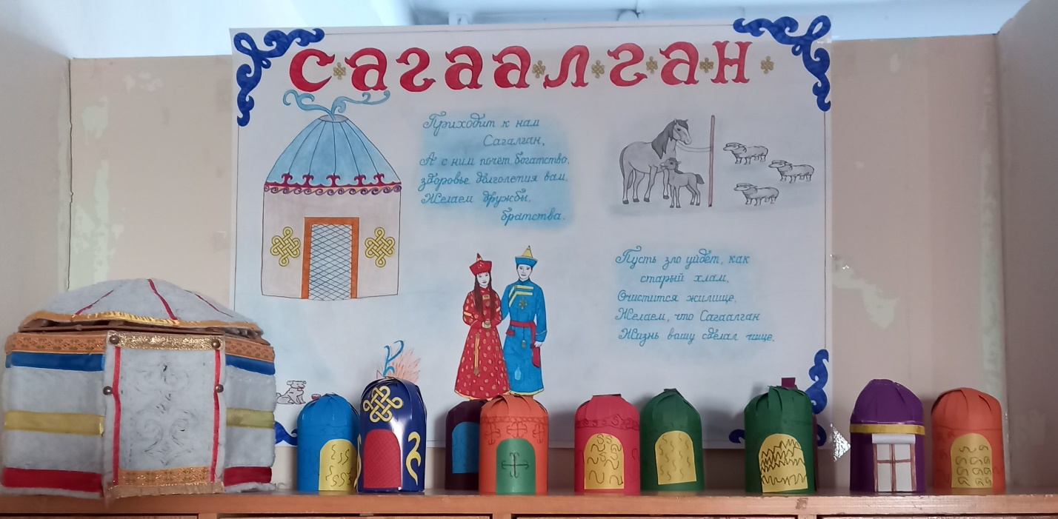

Приложение 6

Восточный календарь

